

**Utbildningsförvaltningen**

**Årstaskolan**

**Årstalektionen**

**SYFTE:**

* **Årstalektionen är en del av hur Årstaskolan ser på ledning och stimulans. Den syftar till att skapa en likvärdighet rörande lektionernas struktur. På detta sätt skapas en större förutsägbarhet för eleverna under deras skoldag. Förväntade resultat är t.ex. ökad studiero och goda studieresultat.**

**Innan lektionen**

* Förbered tavlan med bildstöd och text.

**Mottagande av elever**

* Möt eleverna personligt.. Benämn eleverna med namn när du hälsar på dem.
* Samla in mobiltelefoner.
* Registrera närvaro i Skolplattformen. (Ska göras inom de 15 första minuterna av lektionen.)
* Vid sen ankomst/stadie rutin för när elever släpps in.

**Introduktion av lektionen**

* Använd de sju frågorna för att säkerställa att eleverna får den information de behöver.

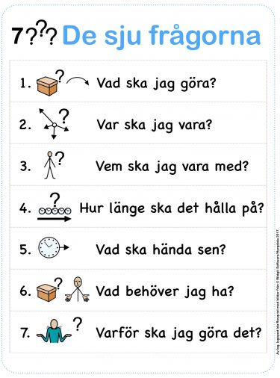

**Avslut av lektionen**

* Avsätt den tid som behövs för att avsluta lektionen. Troligen kring fem minuter.
* Eleverna är kvar vid sina platser.
* Återkoppla till de sju frågorna.
* Se till att eleverna samlat ihop sitt material exempelvis att allt ligger i den färgkodade mappen, bänk eller låda.
* Se till att eleverna lämnat in utlånat material som t.ex. gradskivor, låneböcker, saxar mm.
* Gör någon form av utvärdering av lektionen med eleverna t.ex. exit-ticket, menti etc. (se bilaga för fler exempel.)
* Berätta eventuellt kort om nästa lektionstillfälle.
* Påminn om eventuella läxor, inlämningar, prov mm.

**Efter lektionen**

* Se till att lektionssalen lämnas i ett städat skick.

Dvs:

* Sudda ut på tavlan.
* Se till att möbler står på sin plats enligt foto.
* Se över om det ligger material/skräp på golvet och plocka upp det.